INDICAÇÃO Nº 33/2021

Indica ao Poder Executivo Municipal a limpeza e manutenção na Praça denominada ‘’Área de bem estar e qualidade de vida Santa Rita Inocoop’’ e poda de árvores, situada entre as ruas Eduardo Camargo e Guaianases no bairro Inocoop.

Excelentíssimo Senhor Prefeito Municipal,

Nos termos do Art. 108 do Regimento Interno desta Casa de Leis, dirijo-me a Vossa Excelência para sugerir que, por intermédio do Setor competente, seja executada a limpeza e manutenção na Praça e poda de árvores situadas as ruas Eduardo de Camargo e Guaianases no bairro Inocoop, conforme fotos nos anexos 001 e 002.

**Justificativa:**

Conforme visita realizada “*in loco*”, este vereador pôde constatar, o fato de estar surgindo animais peçonhentos nas residências vizinhas, além de impossibilitar a população desfrutar do ambiente.

Plenário “Dr. Tancredo Neves”, em 07 de Janeiro de 2.021.

**Nilson Araújo Radialista**

-Vereador (PSD)-

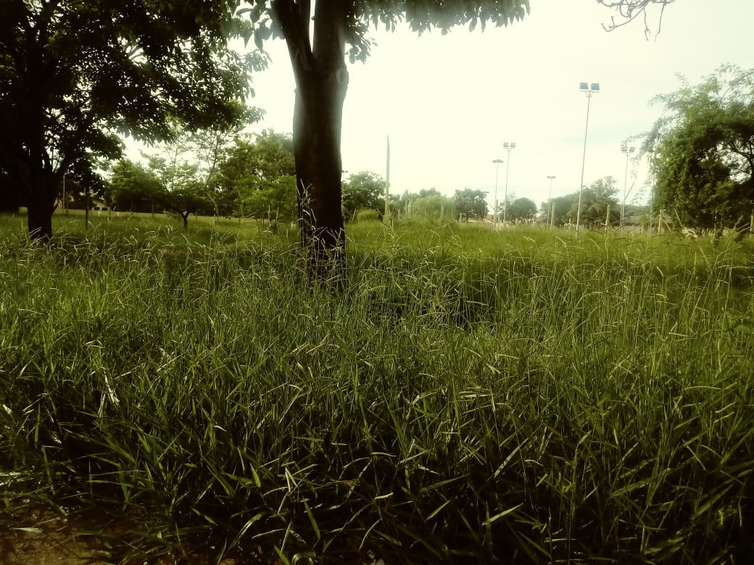

Anexo 001

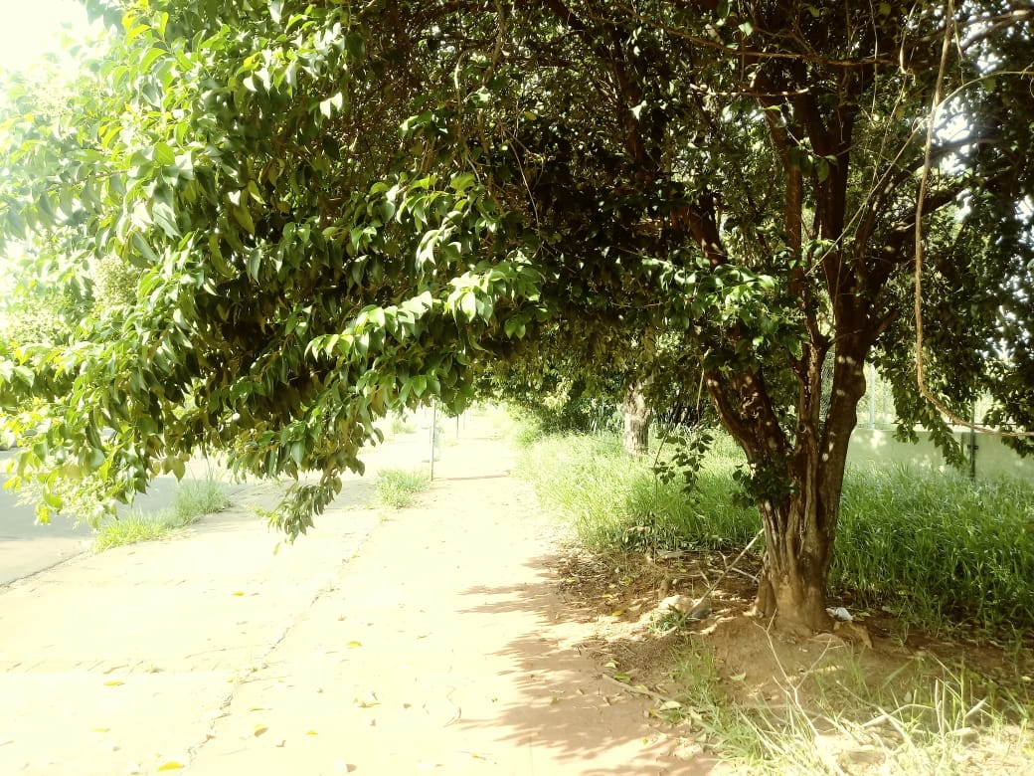

Anexo 002